Belajar Reajct

Doc : https://id.react.dev/learn
Next Js: https://nextjs.org/learn/react-foundations/what-is-react-and-nextjs
Reajct adalah library Javascript yang di gunakan di sisi Front-end, Dimana perintah decklaratif sehingga kita tidak perlu membuat dari awal kita cukup memerintahkan reajct untuk melakukan manipulasi DOM dengan menjelaskan maksud atau tujuan yang kita capai.
Cara Penggunaan Reajct :
Menggunkan 2 script. Reajct sebagai library utama dan reajct-dom agar kita menggunkan method-method untuk memanipulasi dom.
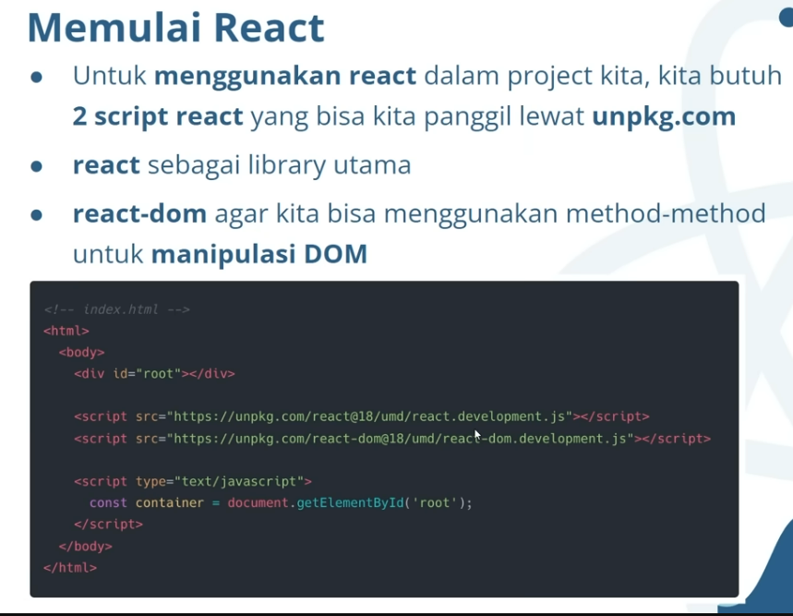
Temlet : https://gist.githubusercontent.com/gaearon/0275b1e1518599bbeafcde4722e79ed1/raw/db72dcbf3384ee1708c4a07d3be79860db04bff0/example.html
<!DOCTYPE html>
<html>
<head>
<meta charset="UTF-8" />
<title>Hello World</title>
<script src="https://unpkg.com/react@18/umd/react.development.js"></script>
<script src="https://unpkg.com/react-dom@18/umd/react-dom.development.js"></script>

<!-- Don't use this in production: -->
<script src="https://unpkg.com/@babel/standalone/babel.min.js"></script>
</head>
<body>
<div id="root"></div>
<script type="text/babel">

function MyApp() {
return <h1>Hello, world!</h1>;
}

const container = document.getElementById('root');
const root = ReactDOM.createRoot(container);
root.render(<MyApp />);

</script>
<!--
Note: this page is a great way to try React but it's not suitable for production.
It slowly compiles JSX with Babel in the browser and uses a large development build of React.

Read this page for starting a new React project with JSX:
https://react.dev/learn/start-a-new-react-project

Read this page for adding React with JSX to an existing project:
https://react.dev/learn/add-react-to-an-existing-project
-->
</body>
</html>

Konsep Utama React

Koponen yang dapat di gunakan berulang kali
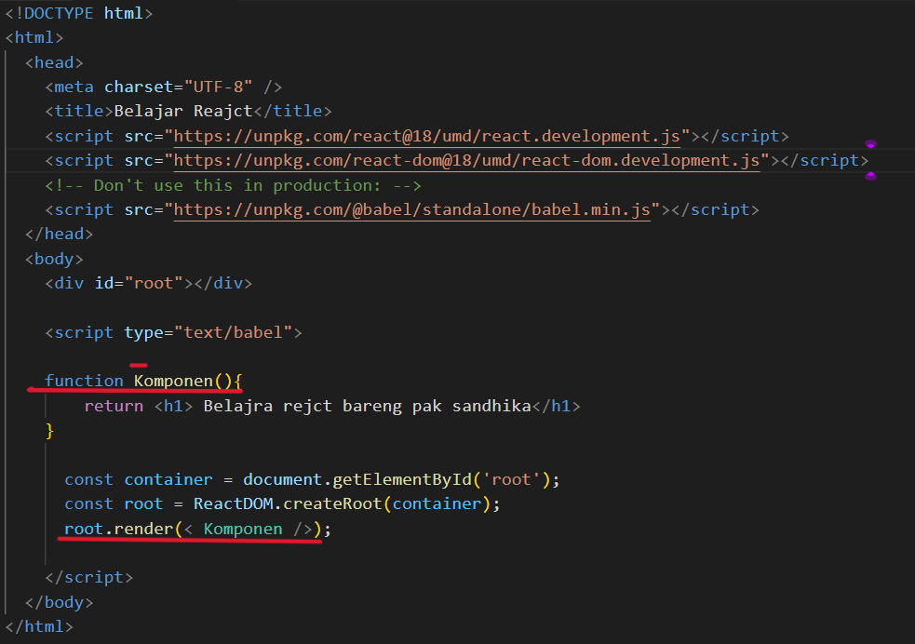

Koponen bersarang atau kompunen yang dapat di panggil di komponen lain

Props Komponen yang bersarang yang di panggil namun dengan value yang berbeda
